Отличник пограничных войск.
15 февраля 2024 года исполняется 35 лет со дня вывода советских войск из Афганистана. Прошло столько лет, но интерес к событиям афганской войны не утихает. До сих пор выявляются те, кому так или иначе пришлось пройти через Афганистан: так незадолго до Нового года в музее появился Иванов Алексей Анатольевич с документами и наградами своей бабушки Шипиловой Елены Ивановны, труженицы тыла. Передавая на сканирование документы бабушки, он скромно сказал: «Мой отец, правда недолго, всего два с половиной месяца служил в Афганистане».
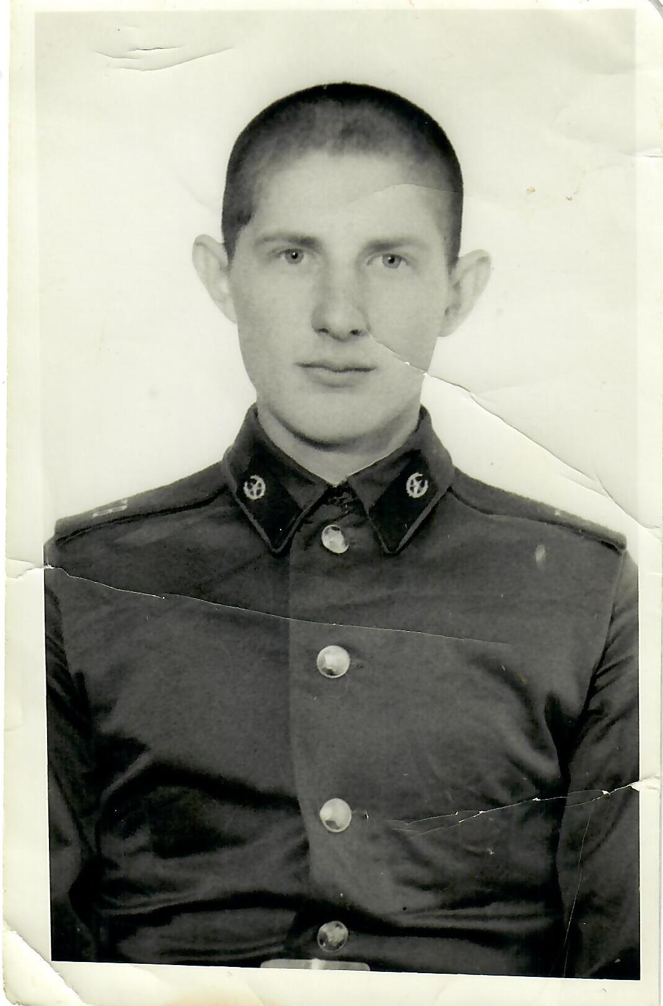
И подал мне служебную характеристику на военнослужащего войсковой части 2099 Иванова Анатолия Александровича, ефрейтора, 1963 года рождения. 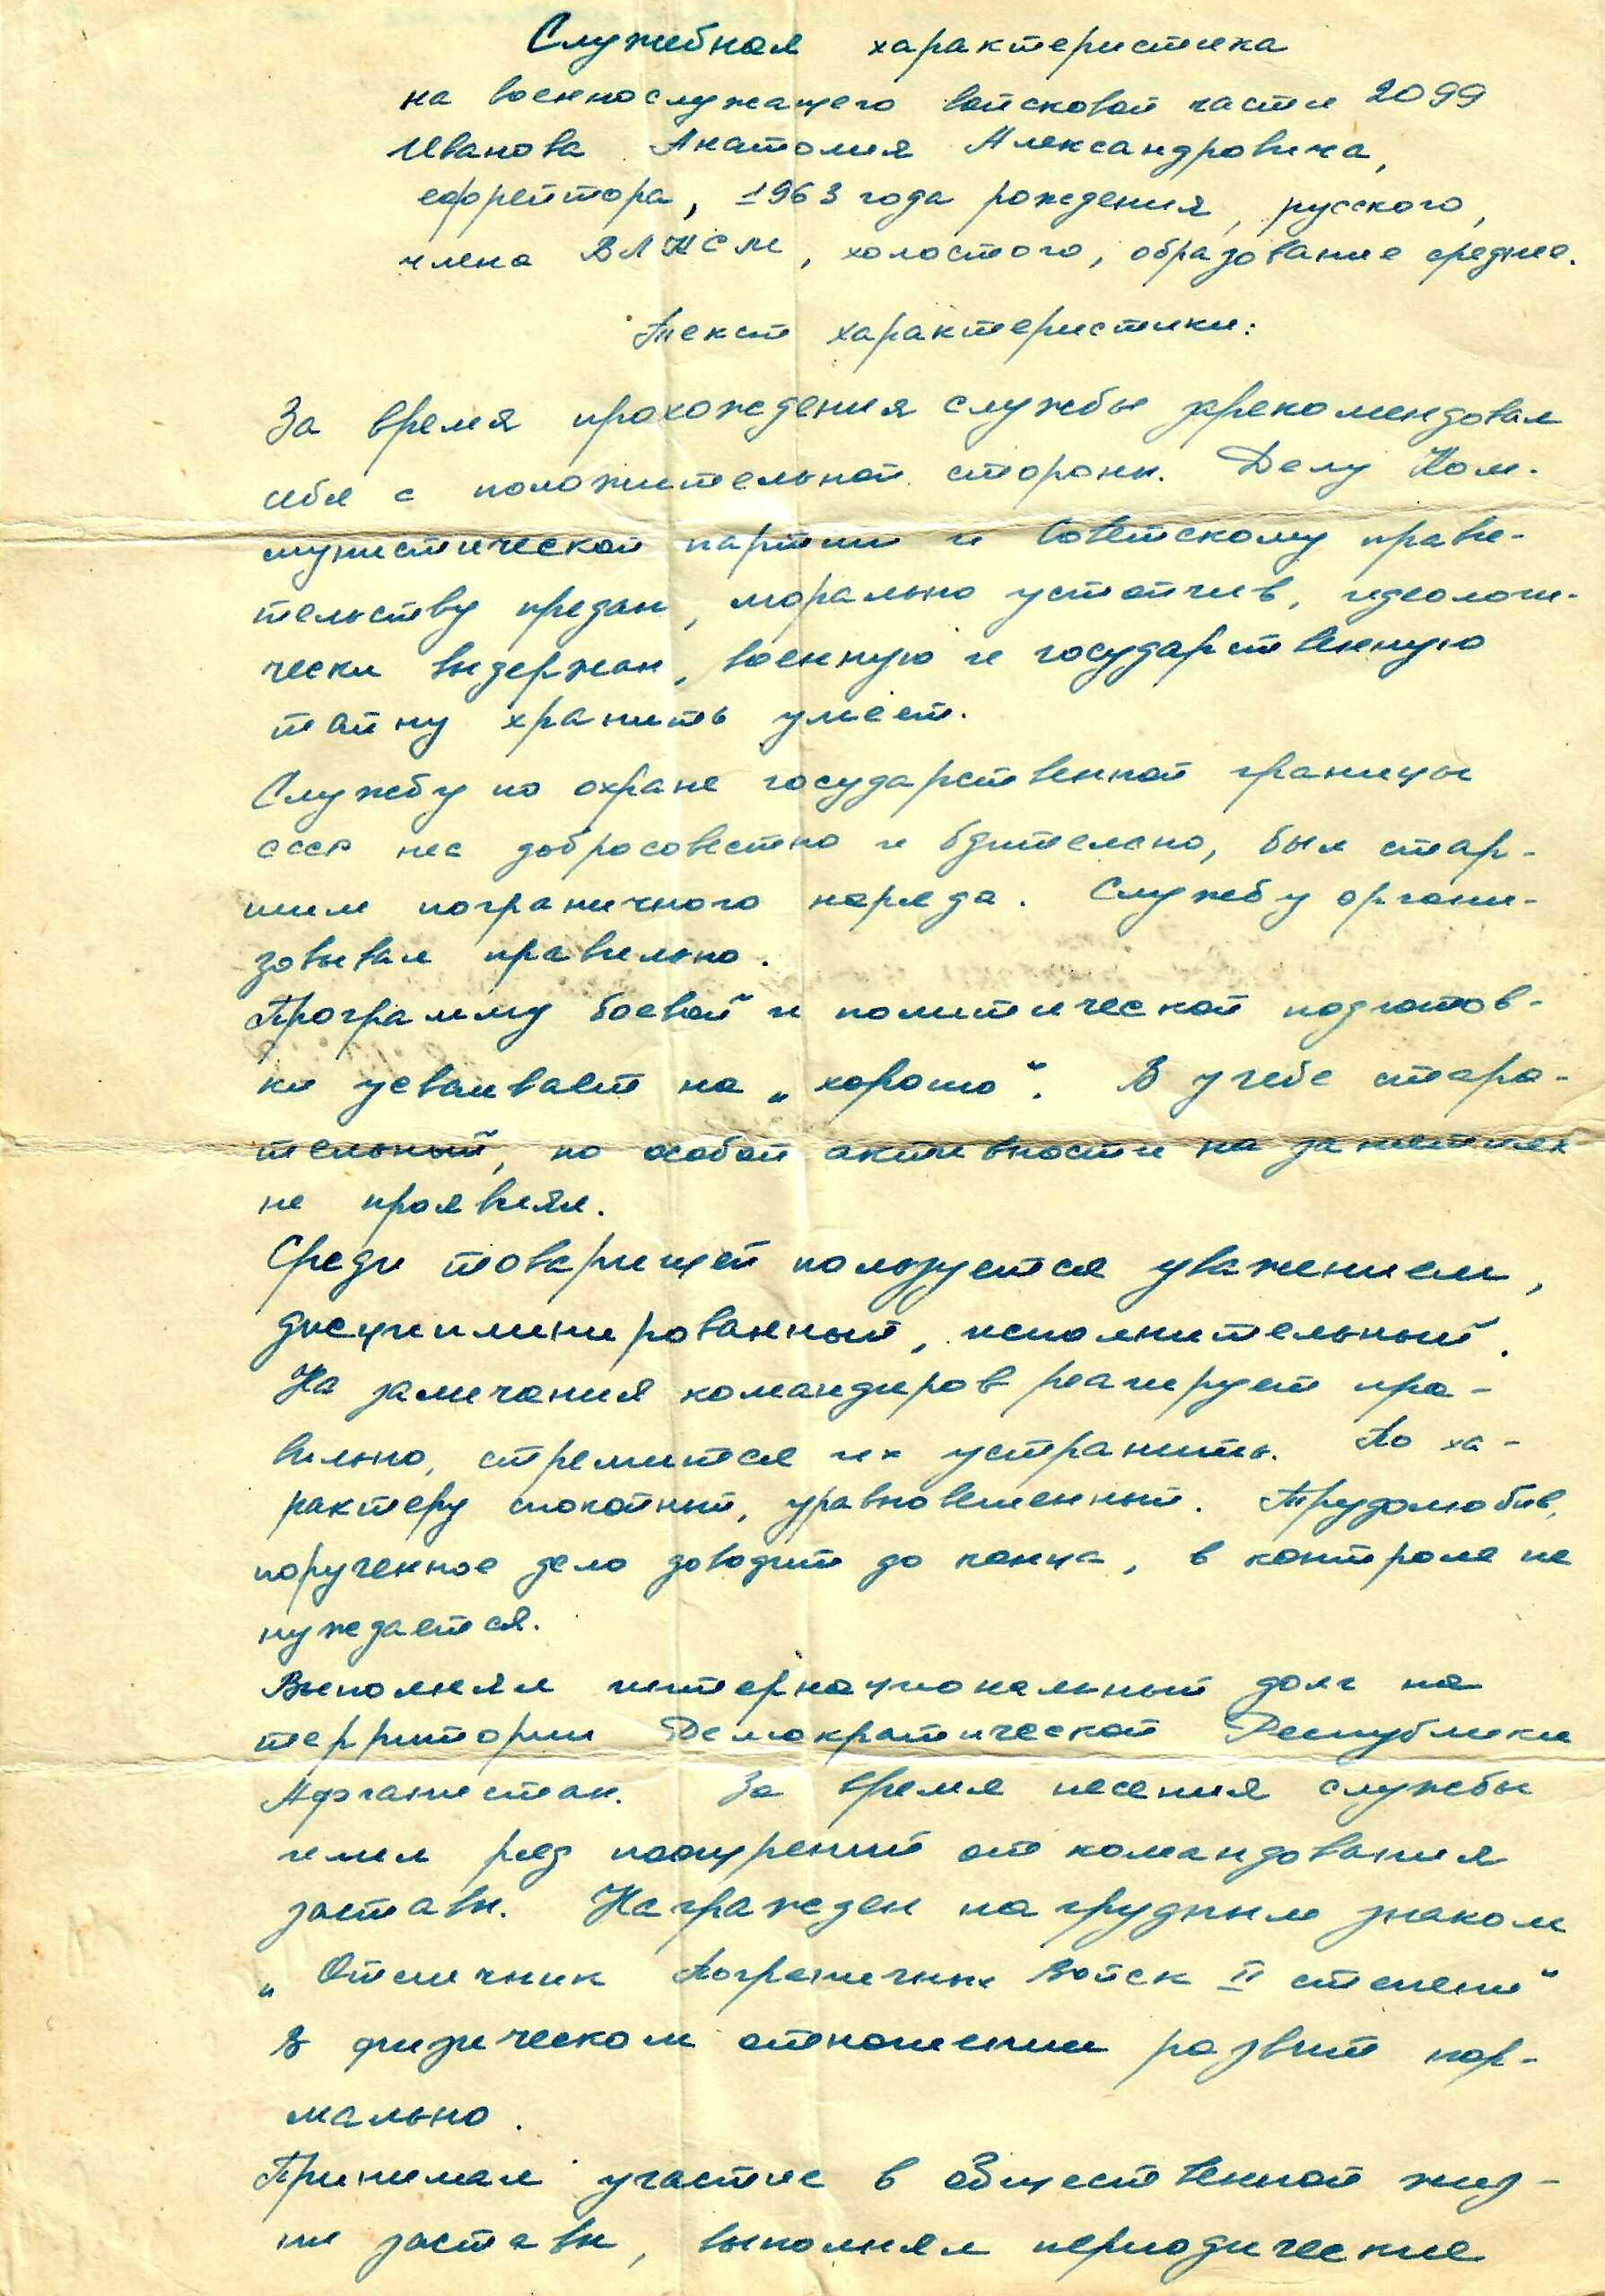
Выдержка из характеристики: «Во время прохождения службы зарекомендовал себя с положительной стороны. Морально устойчив, идеологически выдержан, военную и государственную тайну хранить умеет. Службу по охране государственной границы СССР нёс добросовестно и бдительно. Был старшим пограничного наряда. Службу организовывал правильно. Программу боевой и политической подготовки усваивал на «хорошо». В учёбе старательный, но особой активности на занятиях не проявлял. Среди товарищей пользуется уважением, дисциплинированный, исполнительный. По характеру спокойный, уравновешенный. Трудолюбив, порученное дело доводит до конца, в контроле не нуждается.
Выполнял интернациональный долг на территории Демократической Республики Афганистан. За время несения службы имел ряд поощрений от командования заставы. Награждён нагрудным знаком «Отличник Пограничных войск 2 степени».
Вверенное ему оружие знает и умело владеет. Содержит его в чистоте и порядке».
Служебная характеристика датирована 17 февраля 1984 года за подписями 3-х командиров.
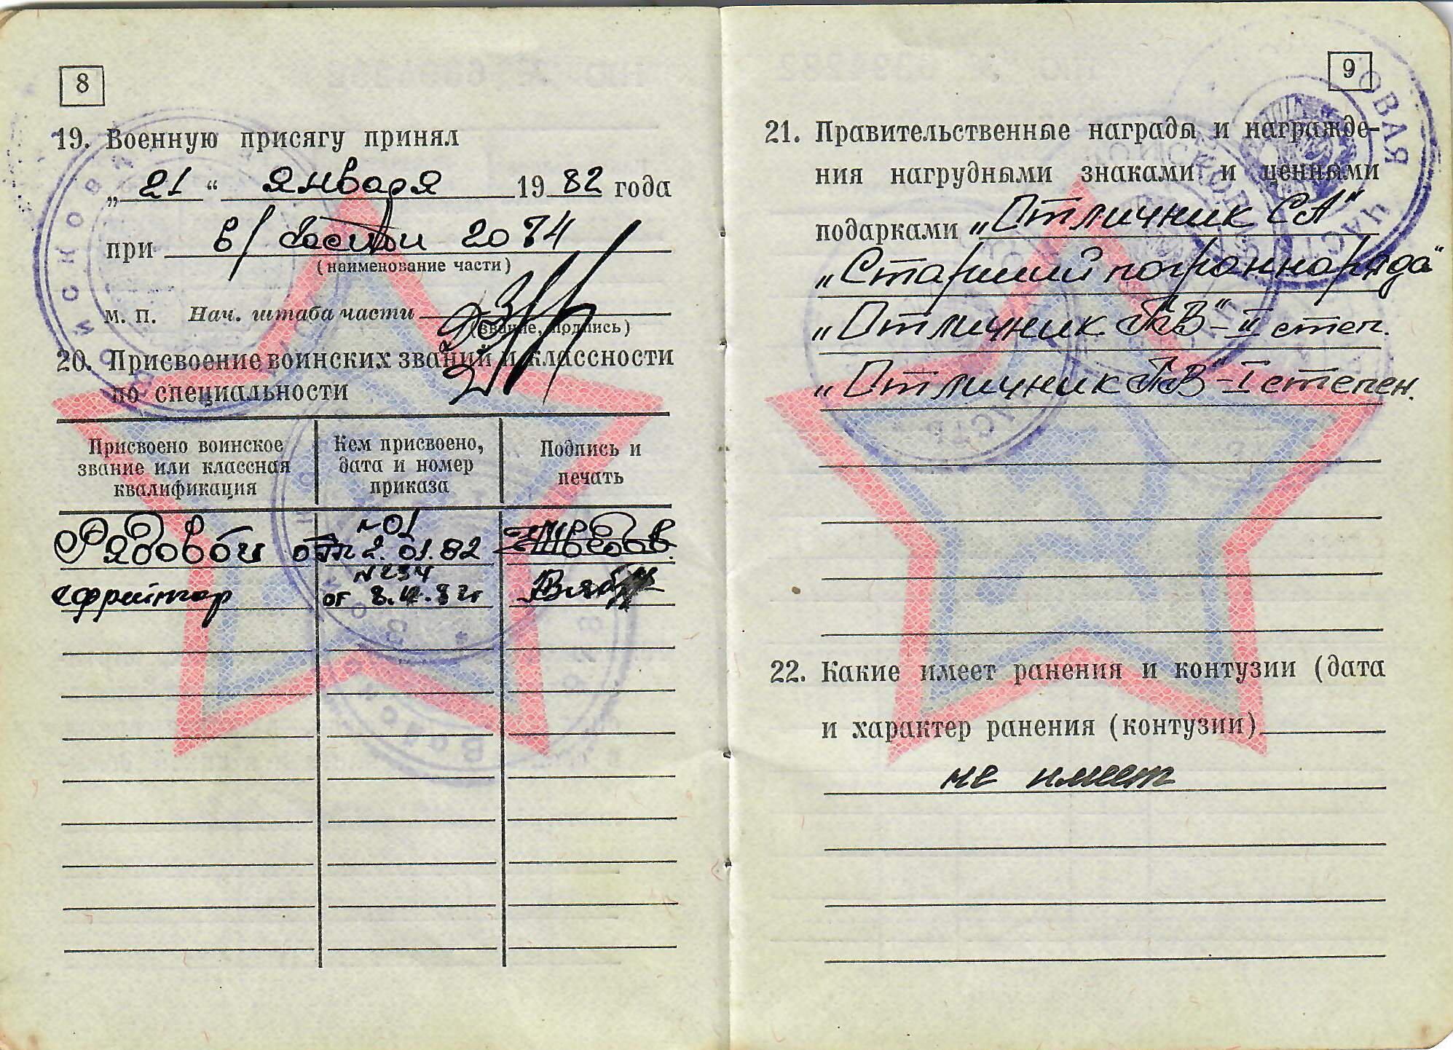
Записи на 21 странице военного билета подтверждают наличие награждений военнослужащего Иванова А. А. нагрудными знаками Министерства обороны СССР: «Отличник Пограничных Войск 2 степени», «Отличник Пограничных Войск 1 степени», «Отличник Советской Армии», «Старший пограннаряда СССР».
Трижды, получивший звание «Отличник...» живёт практически рядом и столько лет молчит о том, что он выполнял интернациональный долг на территории Демократической Республики Афганистан.
«Иванов Анатолий Александрович родился в д. Пальмино 24 ноября 1963 года. По национальности русский. С 1979 года состоял в ВЛКСМ. Образование 10 классов в 1981 г.» ( запись в военном билете на 1-й странице)
Вот что он рассказал о себе: «После окончания Пальминской школы поехал учиться в Сухоложское профессиональное техническое училище № 112 на тракториста и водителя автомобиля. В период учёбы, в ноябре 1981 года, исполнилось 18 лет и буквально в считанные дни пришла повестка в армию, закончить учёбу не получилось». Доучивался в училище после службы в армии.
Информация из военного билета ефрейтора Иванова, страница 2-я: «Призывной комиссией при Сухоложском городском военном комиссариате Свердловской области признан годным к строевой службе. Призван на действительную военную службу и направлен в часть 26 декабря 1981 года», - военный комиссар майор Поспелов.
Анатолий Александрович продолжил свой рассказ: «Так получилось, что призвали меня на службу из Сухого Лога, при распределении я попал в погранвойска. «Учебка» была в Шемановском погранотряде, там пробыл около полутора месяцев. С «учебки» повезли в Хабаровск, где я служил на пограничной заставе в манёвренной группе около 10 месяцев.
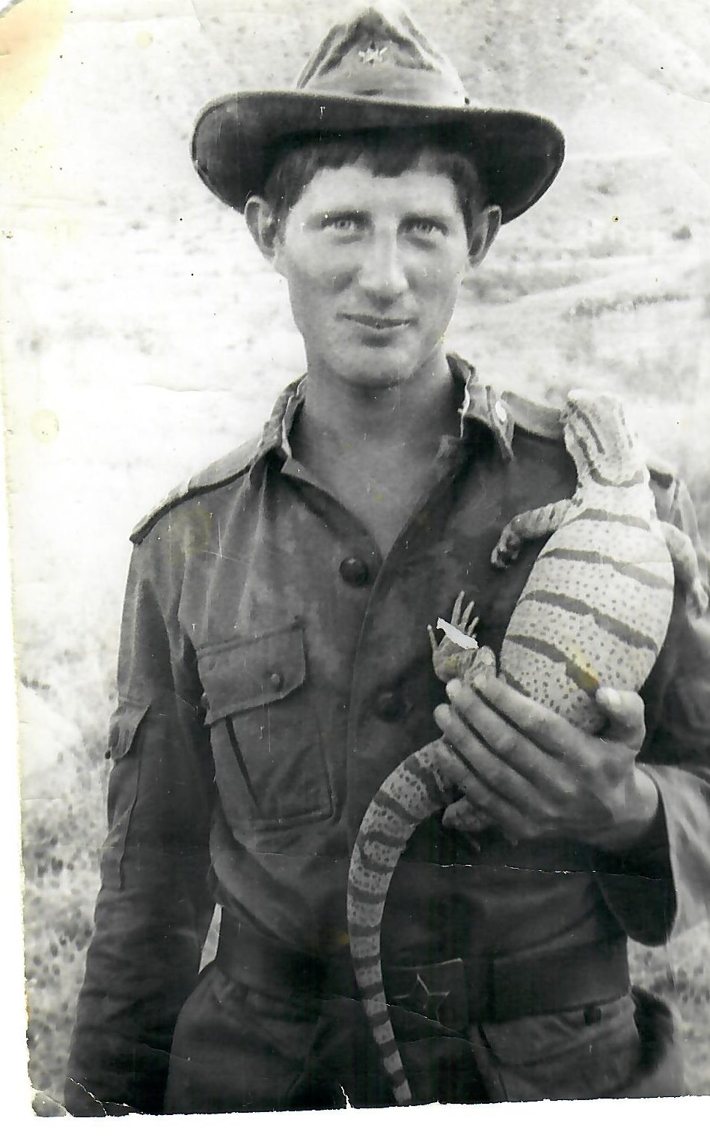
Потом начался набор в Афганистан, я подошёл по состоянию здоровья. Командиры отобрали небольшую группу из проходивших службу на заставе, нас повезли на самолёте до Душанбе, оттуда на поезде ехали до Термеза, затем колонной до Афганистана. В Афганистане прослужил 2,5 месяца. За период службы там мы выполняли миссию миротворцев: поддержание порядка, устранение беспорядков. За время службы в Афганистане 3 раза поднимали нас по тревоге и отправляли на боевые операции, но всё обходилось без боевых действий.
9-го февраля 1983 года по состоянию здоровья меня перевезли в Термез, там в течение двух недель прошёл лечение, затем направили на пограничную заставу в Таджикистан. Здесь на границе служил почти год: с 24 февраля 1983 года по 17 февраля 1984 года, оттуда и домой пришёл».
В военном билете на странице 4-й прописаны воинские части, где пришлось служить герою повествования. На странице 5-й при демобилизации имеется очень лаконичная запись о заключении командования части об использовании демобилизационного в военное время: стрелком.
«По характеру спокойный, уравновешенный. Трудолюбив, порученное дело доводит до конца, в контроле не нуждается», - ещё раз обращаюсь к выдержке из служебной характеристики Анатолия Александровича, после службы в армии на протяжении всей трудовой и семейной жизни он продолжает оставаться таким же. Устроился на работу в совхоз «Пальминский» в родной деревне, работал трактористом и водителем автомобиля. И невесту себе под стать присмотрел, она жила в соседней д. Икса.
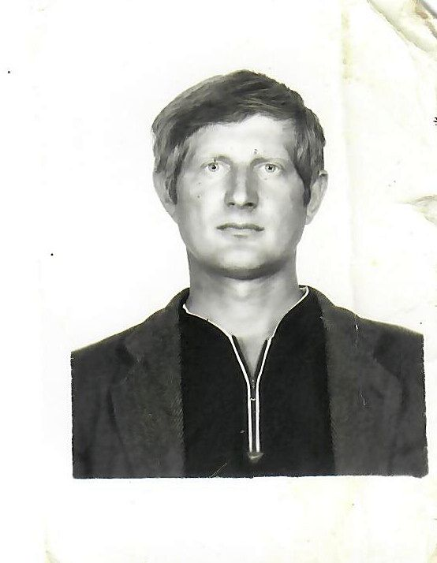
Однажды направили Анатолия увезти товары в Иксинский магазин на тракторе Т-150, дорога грунтовая, разбитая, больше ни на чём не проедешь. Приехал, а в магазине продавец молоденькая, очень симпатичная, с первого взгляда понравилась, но до свадьбы было далеко: полтора года ухаживал за девушкой. Свадьбу сыграли 2-го июля 1987 года. И поменяла Людмила Алексеевна девичью фамилию Шипилова на фамилию мужа, стала Ивановой.
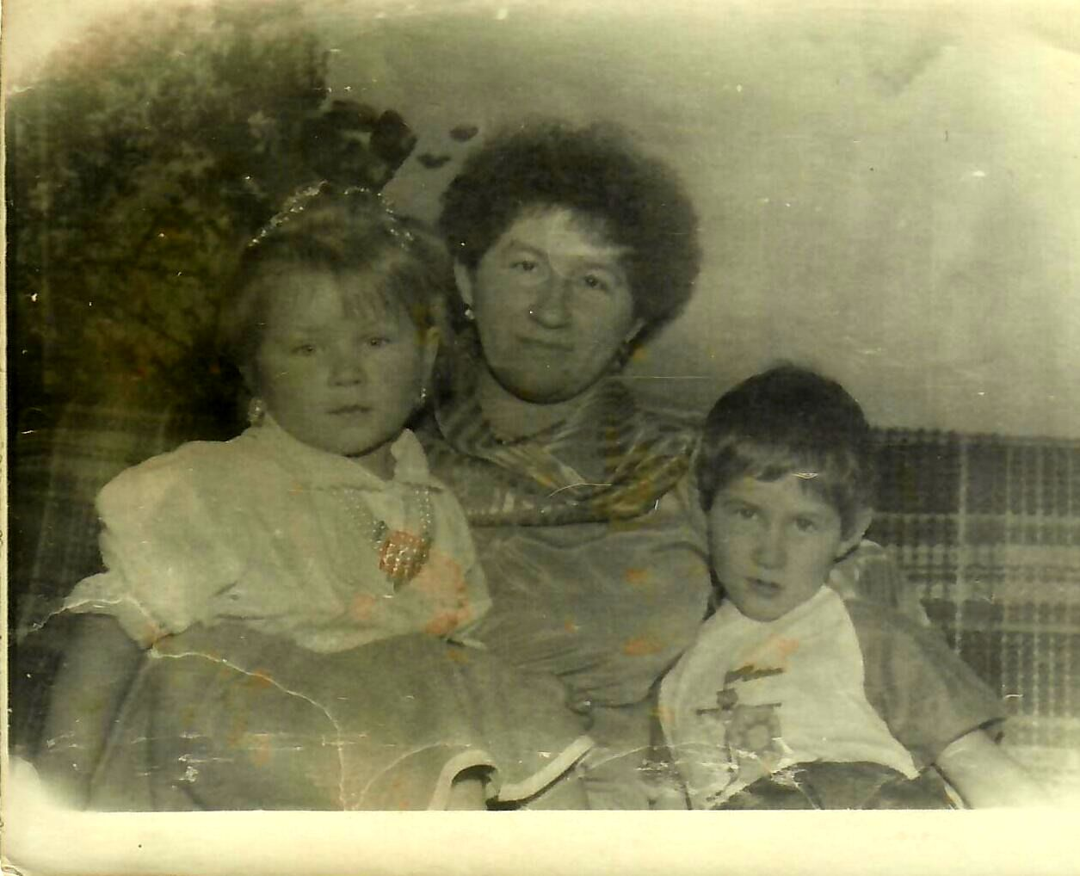
У дружной и трудолюбивой семьи через два года родился сын Алёша, в 1992 году дочка Уля. Детки подрастали, посещали садик, потом учились в школе, родители работали: отец в совхозе, мама продавцом, держали большое подсобное хозяйство. Дети, глядя как трудятся родители, стали помогать им в работе по дому и по хозяйству.
Анатолий Александрович работал в совхозе вплоть до его распада, затем трудился в фермерском хозяйстве. Позднее устроился в
«ИП Пухлов А. А» трактористом, в зимнее время работал в лесу на лесозаготовке, в летнее разнорабочим.
«В 2015 году мы переехали в д. Кузнецово, где я своими руками с помощью знакомых построил дом.
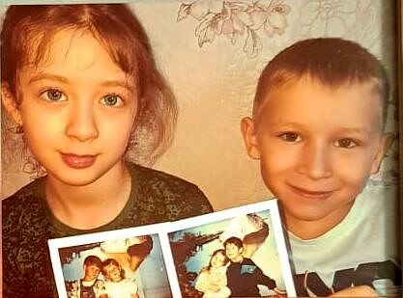
Дети выросли, получили образование, работают, живут отдельно. Подарили нам с супругой внука и внучку. Они у нас частые гости, мы их очень любим и всегда с радостью ждём!
Я по-прежнему работаю у Пухлова, супруга Людмила Алексеевна на заслуженном отдыхе», - рассказал о своей семье Анатолий Александрович.
Я задала вопросы Алексею, сыну Ивановых.
- Какие отношения выстроили в семье ваши родители?.
- Мама с папой всегда жили дружно, мы с сестрой чувствовали себя в семье родителей комфортно, но нас не баловали. Мама следила за нашей учёбой строже, чем папа.
- Помимо работы и хозяйства чем ещё занимался отец?
- В свободное время, хотя его было очень мало, отец любил рыбачить, охотиться. Ягоды, грибы собирал и меня к этому всему приучил. К технике с детства приучил.
- Вы с Ульяной взрослые, у вас свои дети есть, какие чувства вы испытываете к родителям?
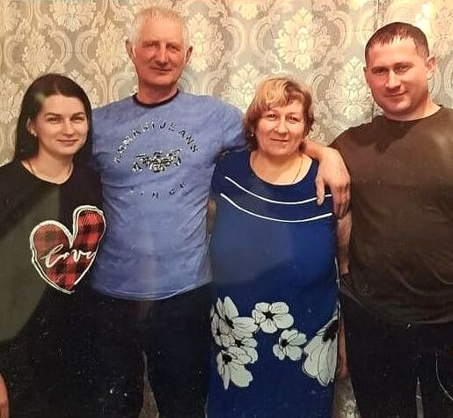
Мы с сестрой очень благодарны нашим родителям за счастливое детство! Очень их любим и уважаем! Они для нас были и есть примером в жизни.
Материал к публикации подготовила методист музея Татьяна Козлова.

